好望角商品目錄(每包200元)
A1蜜汁豬肉厚切  330g | A2豬肉片  330g | A3豬肉絲  330g | A4麻辣豬肉片  330g
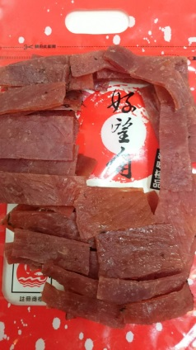 | 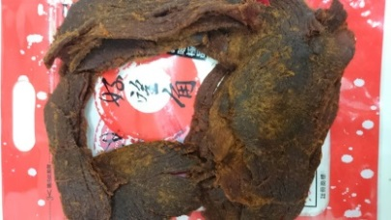 | 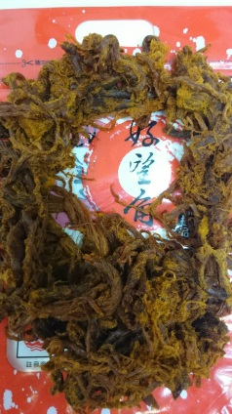 | 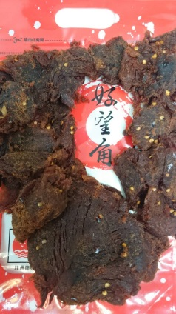
B1飛卷片  160g | B2澎湖魷魚炭烤絲  260g | B3炭烤絲  260g | B4炭烤片  225g
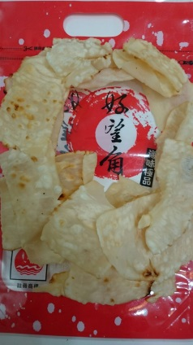 | 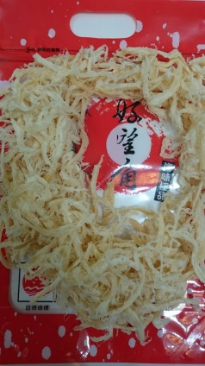 | 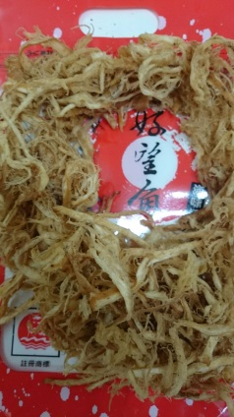 | 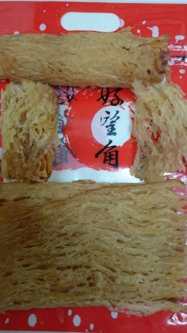
C1海苔切片  540g | C2黑芝麻鱈絲  400g | C3魷魚條  540g | C4辣宮保  540g
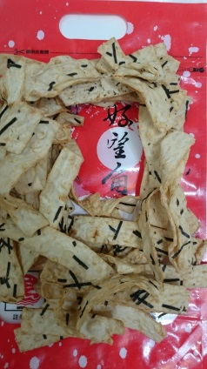 | 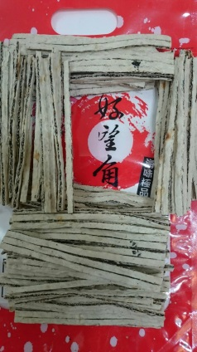 | 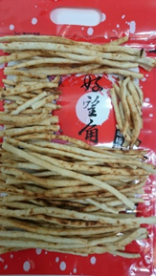 | 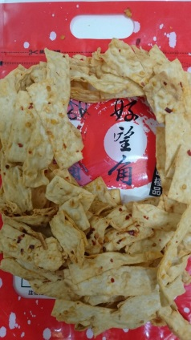
D麥香雞  545g | E櫻花蝦  330g | F1馬來西亞芒果軟糖  480g | F2土耳其軟糖
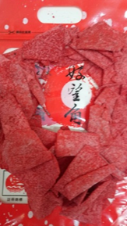 | 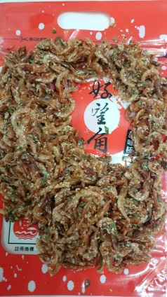 | 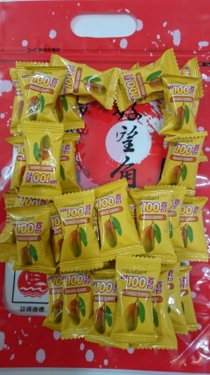 | 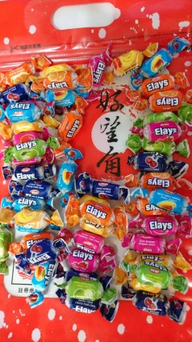
好望角商品目錄
F3金桔軟糖  660g | F4鮪魚糖  400克 | F5馬來西亞黑糖話梅  600g | F6 Kopiko咖啡糖  660g
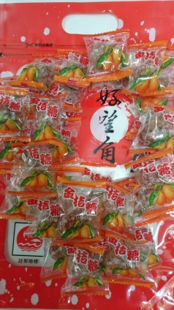 | 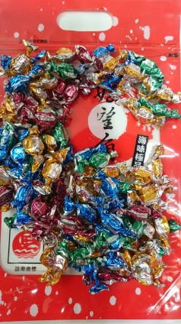 | 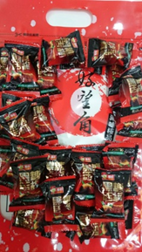 | 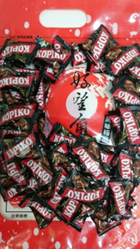
G干貝醬  每罐210元 | F7馬來西亞龜苓膏軟糖 | H1曼魚酥  400g | H2蔥梅  330g
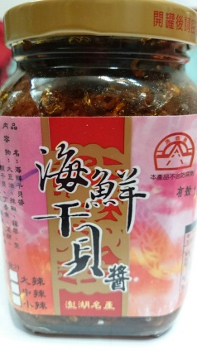 | 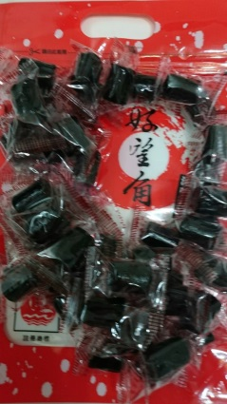 | 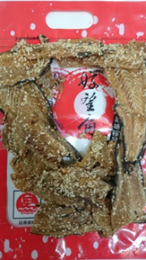 | 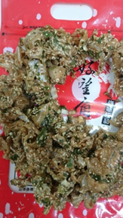
J1葡萄乾  660g | J2綜合果仁  600g | J3美國蔓越莓  480g | H3黃金魚  330g
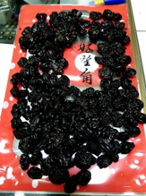 | 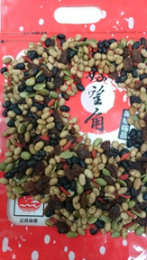 | 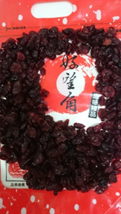 | 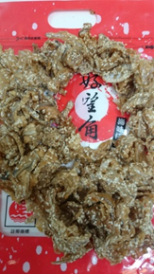
J4美國杏仁果
400g
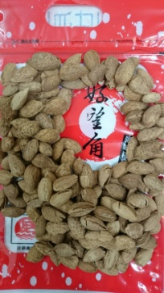 |  |  | 訂購專線:  手機: 0972362245  LINE ID: 0972362245  許鳳珠

